**Zarządzenie Nr 134.2021  
Burmistrza Kcyni**

z dnia 19 października 2021 r.

**w sprawie sporządzenia wykazu nieruchomości, stanowiącej własność Gminy Kcynia, przeznaczonej do oddania w użyczenie.**

Na podstawie art. 30 ust. 2 pkt 3 ustawy z dnia 8 marca 1990 r. o samorządzie gminnym (Dz. U. z 2021 r. poz. 1372) oraz art. 13 ust. 1, art. 25 ust. 1, art. 35 ustawy z dnia 21 sierpnia 1997 r. o gospodarce nieruchomościami (Dz.U. z 2020 r., poz. 1990 ze zm.)

**zarządzam, co następuje:**

**§ 1.**Podaję do publicznej wiadomości wykaz nieruchomości, stanowiącej własność Gminy Kcynia, przeznaczonej do oddania w użyczenie, zgodnie z załączonym wykazem, stanowiącym załącznik nr 1 do niniejszego zarządzenia.

**§ 2.**Wykaz, o którym mowa w § 1, podlega wywieszeniu na tablicy ogłoszeń Urzędu Miejskiego w Kcyni przez okres 21 dni, ponadto informację o wywieszeniu przedmiotowego wykazu podaje się do publicznej wiadomości w prasie lokalnej, na stronie internetowej oraz w Biuletynie Informacji Publicznej Urzędu Miejskiego w Kcyni.

**§ 3.**Wykonanie zarządzenia powierza się Kierownikowi Referatu Rolnictwa, Ochrony Środowiska  
i Gospodarki Nieruchomościami.

**§ 4.**Zarządzenie wchodzi w życie z dniem podpisania.

|  |  |
| --- | --- |
|  | Burmistrz Kcyni  **Marek Szaruga** |

Załącznik Nr 1 do zarządzenia Nr 134.2021  
Burmistrza Kcyni  
z dnia 19 października 2021 r.

**WYKAZ NIERUCHOMOŚCI, STANOWIĄCEJ WŁASNOŚĆ GMINY KCYNIA, PRZEZNACZONEJ DO ODDANIA W UŻYCZENIE – KCYNIA UL. DWORCOWA 17 (DWORZEC KOLEJOWY)**

Na podstawie art. 35 ust. 1 ustawy z dnia 21 sierpnia 1997 r. o gospodarce nieruchomościami (Dz. U. z 2020 r. poz. 1990 ze zm.) Burmistrz Kcyni podaje do publicznej wiadomości wykaz nieruchomości, stanowiącej własność Gminy Kcynia, przeznaczonej do oddania w użyczenie:

|  |  |
| --- | --- |
| **Położenie nieruchomości** | Kcynia ul. Dworcowa 17, obręb geodezyjny Kcynia, gm. Kcynia |
| **Oznaczenie nieruchomości wg księgi wieczystej oraz katastru nieruchomości** | dz. 38/9  pow. 0,1471 ha  BY1U/00034804/8 |
| **Opis nieruchomości** | Przedmiotem użyczenia jest lokal użytkowy o łącznej powierzchni użytkowej  128,45 m2 znajdujące się na parterze budynku mieszkalno – użytkowego w Kcyni przy  ul. Dworcowej 17, posadowionego na nieruchomości gruntowej oznaczonej ewidencyjnie numerem działki 38/9 o powierzchni 0,1471 ha położonej w obrębie geodezyjnym Kcynia, gmina Kcynia. Niniejszy lokal użytkowy stanowi pomieszczenia dworca kolejowego, obejmującego: korytarz, poczekalnię, dwa pomieszczenia oraz kasy biletowe. Nieruchomość lokalowa będąca przedmiotem użyczenia jest przeznaczona na prowadzenie Izby Pamięci oraz organizację wydarzeń kulturalno-historycznych i edukacyjnych. Bezpośrednie sąsiedztwo stanowi zabudowa mieszkaniowa, budynek magazynowy wraz z rampą oraz tereny linii kolejowych.    Nieruchomość gruntowa oznaczona numerem działki 38/9 o powierzchni 0,1471 ha położona jest w Kcyni przy ul. Dworcowej sklasyfikowana jest w ewidencji gruntów  i budynków jako inne tereny zabudowane (Bi). Niniejsza nieruchomość posiada dostęp do drogi publicznej oznaczonej numerem działki 38/10, stanowiąca drogę gminną, która przed działkę 822/1 (droga gminna) prowadzi do wojewódzkiej drogi publicznej Nr DW 241 (działka 148/3, obręb Kcynia).  Z treści księgi wieczystej KW Nr BY1U/00034804/8 prowadzonej przez Sąd Rejonowy w Szubinie dla przedmiotowej nieruchomości gruntowej wynika, że nieruchomość ta nie jest obciążona długami oraz jest wolna od praw osób trzecich. |
| **Przeznaczenie nieruchomości i jej sposób zagospodarowania** | Teren nieruchomości o numerze ewidencyjnym 38/9, obręb Kcynia, gm. Kcynia, nie jest objęty miejscowym planem zagospodarowania przestrzennego oraz nie zawiera się w obszarze, dla którego przystąpiono do jego sporządzenia.  Dla terenu niniejszej działki nie wydano decyzji o warunkach zabudowy oraz decyzji  o ustaleniu lokalizacji inwestycji celu publicznego na podstawie przepisów ustawy z dnia 27 marca 2003 r. o planowaniu i zagospodarowaniu przestrzennym (Dz.U. z 2021 r. poz. 741 ze zm.).  W Studium uwarunkowań i kierunków zagospodarowania przestrzennego gminy Kcynia, przyjętym uchwałą Nr VI/34/2011 Rady Miejskiej w Kcyni z dnia 24 lutego 2011 r. teren przedmiotowej działki został oznaczony symbolem Tz – granice terenów zamkniętych.  Zgodnie z Uchwałą Nr XXXIII/282/2017 Rady Miejskiej w Kcyni z dnia 30 marca 2017 r. w sprawie przyjęcia Gminnego Programu Rewitalizacji dla Gminy Kcynia, sporządzonego na podstawie ustawy z dnia 8 marca 1990 r. o samorządzie gminnym (Dz. U. z 2021 r. poz. 1372), zmienioną uchwałami Rady Miejskiej w Kcyni nr: XLII/364/2017 z dnia 28 grudnia 2017 r., XLV/379/2018 z dnia 29 marca 2018 r. oraz XVIII/160/2020 z dnia 30 stycznia 2020 r. działka o numerze 38/9, obręb Kcynia, wchodzi w skład obszaru objętego programem rewitalizacji. |
| **Informacja o przeznaczeniu nieruchomości** | Okres oddania nieruchomości w użyczenie ustala się na czas określony do 5 lat od dnia sporządzenia umowy użyczenia z przeznaczeniem na prowadzenie Izby Pamięci oraz organizację wydarzeń kulturalno-historycznych i edukacyjnych. Szczegółowe warunki użyczenia określone zostaną w umowie użyczenia. |
| **Termin zagospodarowania nieruchomości** | Termin zagospodarowania: od dnia podpisania umowy użyczenia. |
| **Wysokość opłat z tytułu użyczenia, termin wnoszenia opłat oraz zasady aktualizacji opłat** | Brak opłat z tytułu użyczenia lokalu użytkowego zgodnie z art. 710 ustawy z dnia 23 kwietnia 1964 r. Kodeks cywilny (Dz. U. z 2020 r. poz. 1740 ze zm.). W myśl art.  713 ustawy z dnia 23 kwietnia 1964 r. Kodeks cywilny „Biorący do używania ponosi zwykłe koszty utrzymania rzeczy użyczonej”. |

Lokalizacja i granice nieruchomości przeznaczonej do oddania w użyczenie:

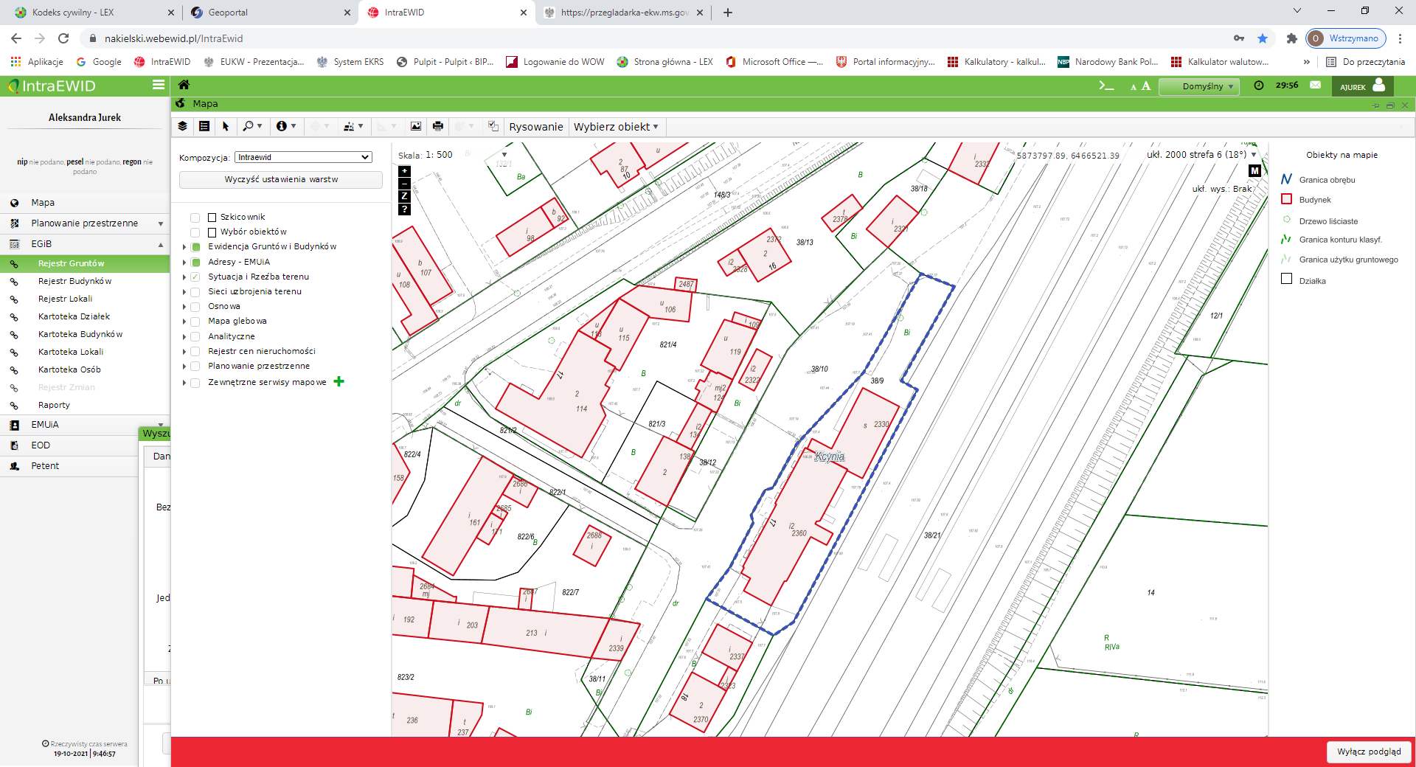 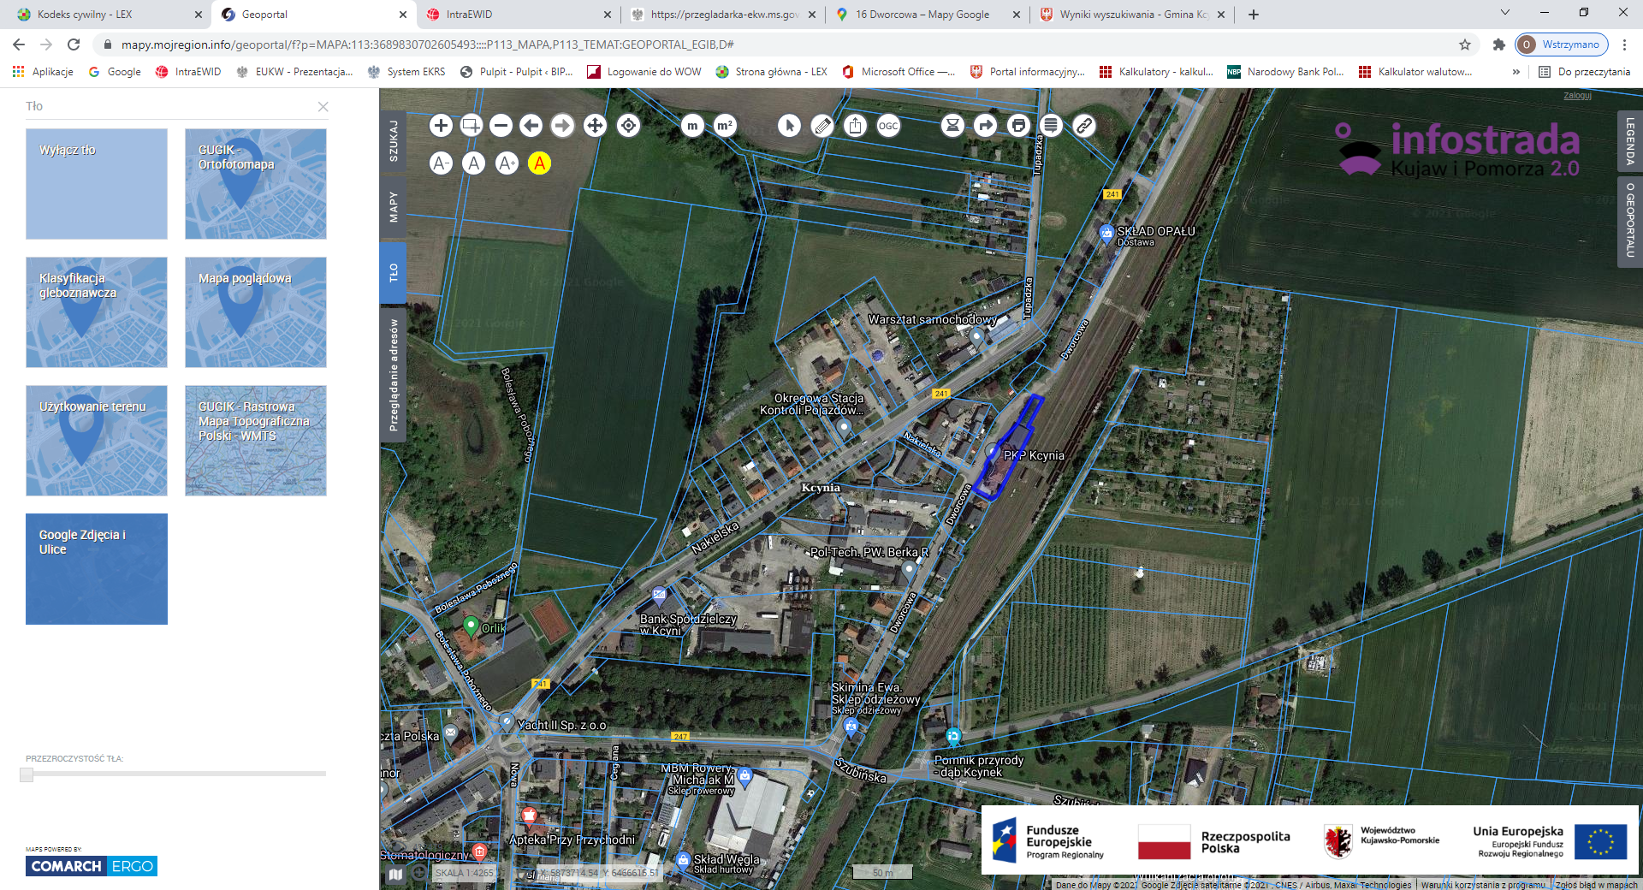

Wykaz podlega wywieszeniu na okres 21 dni na tablicy ogłoszeń Urzędu Miejskiego w Kcyni, ponadto informację o wywieszeniu tego wykazu podaje się do publicznej wiadomości w prasie lokalnej, na stronie internetowej oraz w Biuletynie Informacji Publicznej Urzędu Miejskiego w Kcyni **w zakładce Mienie Gminy – Wykazy nieruchomości** pod adresem <http://mst-kcynia.rbip.mojregion.info>

  Bliższych informacji można uzyskać w Urzędzie Miejskim w Kcyni - Referat Rolnictwa, Ochrony Środowiska i Gospodarki Nieruchomościami – Kcynia, ul. Dworcowa 8 (pokój nr 4), telefonicznie /52/ 589 43 95 lub za pomocą poczty elektronicznej pod adresem: [aleksandra.jurek@kcynia.pl](mailto:aleksandra.jurek@kcynia.pl)

|  |  |
| --- | --- |
|  | **Burmistrz Kcyni**  Marek Szaruga |

Wykaz wywieszono na tablicy ogłoszeń na okres 21 dni,

tj. od 19 października 2021 r. do 10 listopada 2021 r. włącznie.

………………………..

/podpis/